Consonancia y disonancia:

De manera preliminar, se recomienda practicar los ejercicios de reconocimiento e identificación de intervalos y acordes.

Existe una creencia popular que afirma que la consonancia ‘suena bien’ mientras que la disonancia ‘suena mal’. Ésta es una visión en exceso simplista y reduccionista, además de altamente subjetiva. Una música que huya de la disonancia es frecuentemente una música floja y falta de interés puesto que el elemento disonante proporciona vitalidad y necesidad de movimiento. Aunque también sea subjetiva, esta clasificación es la más aceptada:

Un intervalo consonante suena estable y completo, por lo que produce sensación de reposo sonoro al oído. Son consonancias los intervalos de 3ª y 6ª tanto Mayor como menor y los intervalos Justos (4ª, 5ª y 8ª).

Por el contrario, un intervalo disonante suena inestable, crea tensión sonora al oído por lo que sugiere una continuación (resolución) en uno consonante. Son intervalos disonantes la 2ª y la 7ª tanto Mayor como menor y todos los intervalos aumentados y disminuidos. El tratamiento de la disonancia es parte del estudio de la armonía y a lo largo de la historia tanto los teóricos como los compositores lo han abordado de distintas maneras.

Dentro de los intervalos consonantes encontramos dos tipos:

- Consonancia imperfecta, variable o modal: Se considera tradicionalmente así a los intervalos de 3ª y 6ª tanto Mayores como menores. Precisamente es esta variabilidad entre Mayor y menor la que la hace imperfecta o variable, mientras que es modal porque los grados III y VI de la escala son los que definen con mayor fuerza la modalidad Mayor o menor.

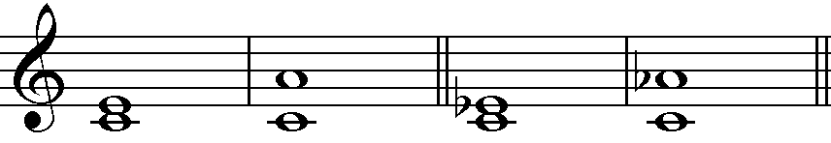
Ejemplo de consonancias imperfectas: 3ª y 6ª Mayores; 3ª y 6ª menores.

- Consonancia perfecta, invariable o tonal: Se considera tradicionalmente así a los intervalos de 4ª, 5ª y 8ª Justos. En el hecho de que sólo admita la posibilidad de intervalo justo radica su carácter perfecto e invariable. Su carácter tonal viene dado por el hecho de que los grados I, IV y V de la escala son los grados tonales, es decir, los que definen la tonalidad.

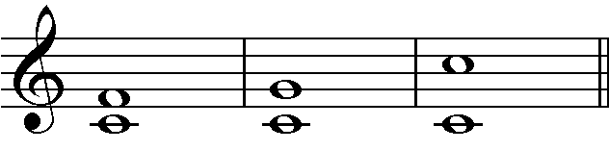
Ejemplo de consonancias perfectas: 4ª, 5ª y 8ª Justas.

No obstante, cabe una excepción: El intervalo de 4ª Justa se considera disonante cuando está sola, mientras que se considera consonante cuando por debajo de él hay una 3ª mayor o menor ó una 5ª Justa. Por ello, en algunos manuales podemos encontrar que se refieren a él como un intervalo ambiguo o anfibio.

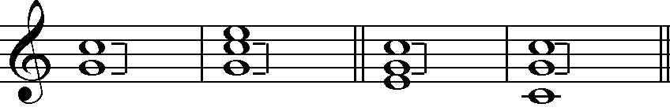
Ejemplos de 4ª Justa disonante y consonante. Los dos primeros casos muestran una 4ª Justa empleada como disonancia, mientras que los dos casos siguientes muestran la misma 4ª Justa empleada como consonancia.

Cualquiera de las tres denominaciones de cada tipo es perfectamente definitoria e independiente de las demás, por lo que no es necesario aludir a las tres.

Dentro de los intervalos disonantes encontramos igualmente dos tipos:

- Disonancia absoluta: Se considera así a los intervalos de 2ª y 7ª tanto mayores como menores, y los intervalos aumentados o disminuidos en los que aun enarmonizando se sigue manteniendo el carácter de disonancia. Por tanto, una disonancia para que sea absoluta debe ‘resistir’ a la inversión y a la enrarmonización.

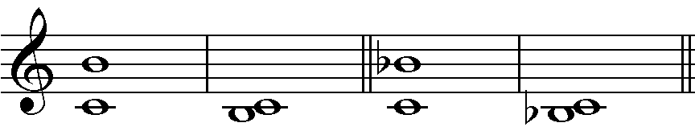
Ejemplos de disonancias absolutas. En primer término 7ª y 2ª Mayores. En segundo término 7ª y 2ª menores.

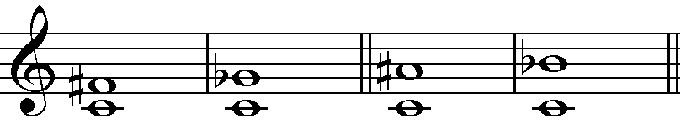
Dos ejemplos de disonancias absolutas con intervalos aumentados y disminuidos, en los que tanto la forma original como la enarmonizada mantienen su carácter disonante.

Un caso especialmente interesante de disonancia es la cuarta aumentada que se forma de manera natural en la escala entre los grados IV y VII de la escala, que también recibe el nombre de ‘cuarta tritono’. Este intervalo fue llamado durante la Edad Media ‘Diabolus in Musica’ y prohibido por su ‘carácter siniestro’ y dificultad de entonación. De manera general, este intervalo se resuelve abriéndolo en una sexta (tanto Mayor como menor); y su inversión (5ª disminuida) cerrándolo en una tercera (tanto Mayor como menor).
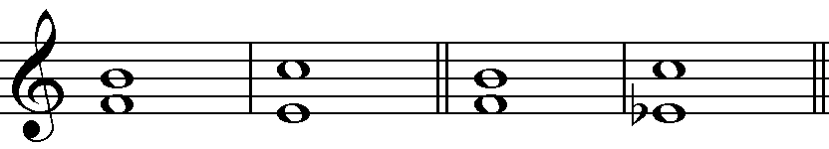
Ejemplos de resolución de la cuarta tritono sobre una sexta tanto Mayor como menor.

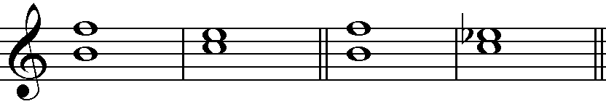
Ejemplos de resolución de la cuarta tritono invertida (5ª disminuida) sobre una tercera tanto Mayor como menor.

- Disonancia relativa o condicional: Son aquellos intervalos aumentados o disminuidos en los que enarmonizando alguno de sus sonidos, el intervalo se convierte en consonante. Es, por tanto, una disonancia más aparente que real condicionada al contexto tonal en el que se inserta.

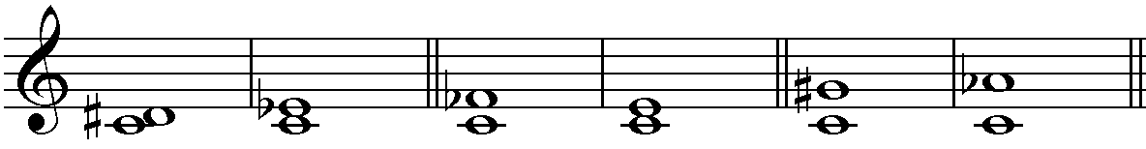
Tres ejemplos de disonancia relativa: Junto a la disonancia relativa aparece su correspondiente enamornización por la queda como consonancia.

